

МІНІСТЕРСТВО ОСВІТИ І НАУКИ УКРАЇНИ

НАЦІОНАЛЬНИЙ ТЕХНІЧНИЙ УНІВЕРСИТЕТ УКРАЇНИ

“КИЇВСЬКИЙ ПОЛІТЕХНІЧНИЙ ІНСТИТУТ

ІМЕНІ ІГОРЯ СІКОРСЬКОГО”

Факультет прикладної математики

Кафедра програмного забезпечення комп’ютерних систем

**Лабораторна робота №** 1

з дисципліни “Чисельні методи обчислення”

тема “Нелінійні рівняння з одним невідомим”

|  |  |  |
| --- | --- | --- |
| Виконав  студент 3 курсу  групи КП-01  Беліцький Олександр Сергійович  (*прізвище, ім’я, по батькові*)  варіант № 2 |  | Перевірив  “____” “____________” 20___ р.  викладач  Онай Микола Володимирович  (*прізвище, ім’я, по батькові*) |

Київ 2022

**Постановка задачі**

За списком другий варіант:

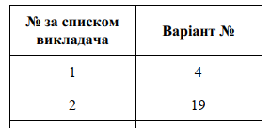



Рівняння:



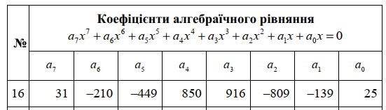

Методи:

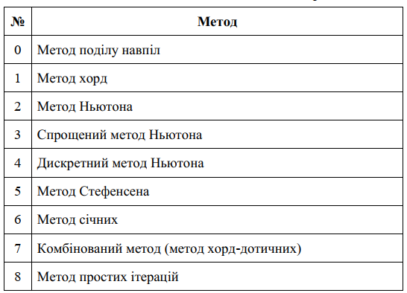

1. Розробити програму на мові програмування С# у середовищі розробки Visual Studio, яка буде реалізовувати метод Лобачевськогорозв’язання алгебраїчних рівнянь і дозволяти уточнювати (проміжок локалізації задаються користувачем з клавіатури) корені будь-яких нелінійних рівнянь методами, що задані за варіантом. Розроблена програма повинна виводити на екран всі проміжні результати.

2. За допомогою розробленої програми з п.1 розв'язати задані за варіантом рівняння на заданому проміжку з точністю ε≤10^(−7).

3. Знайти верхню та нижню границю додатних і від’ємних коренів заданого за варіантом алгебраїчного рівняння.

4. За допомогою розробленої програми з п.1, знайти корені, заданого за варіантом алгебраїчного рівняння, методом Лобачевського та уточнити отримані корені будь-яким методом розв’язання нелінійних рівнянь.  
  
5. Задані за варіантом, рівняння розв’язати у Wolfram Alpha.

**Математичне підгрунття**

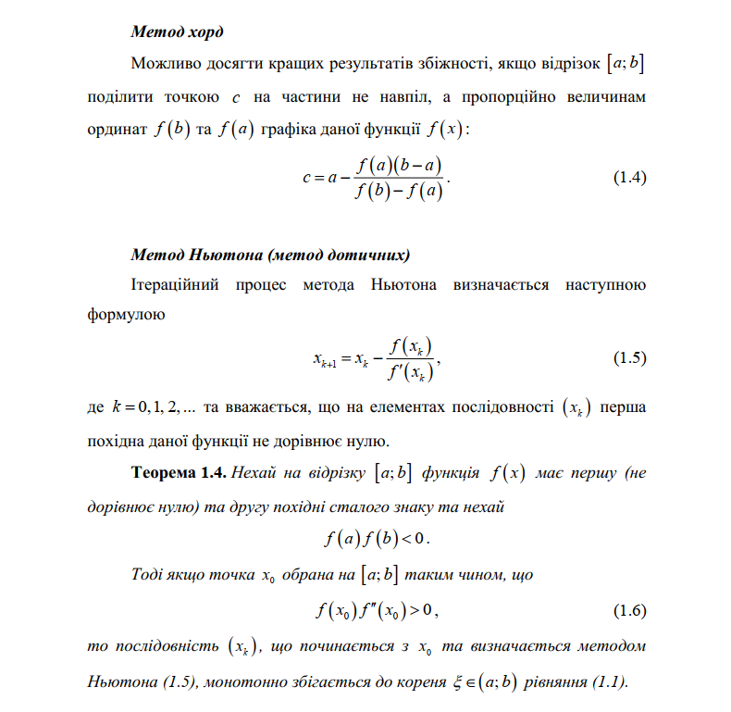

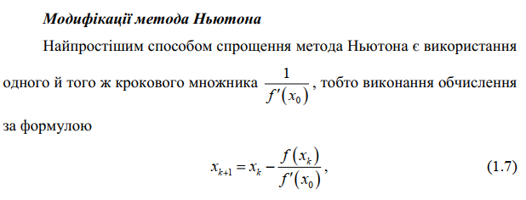

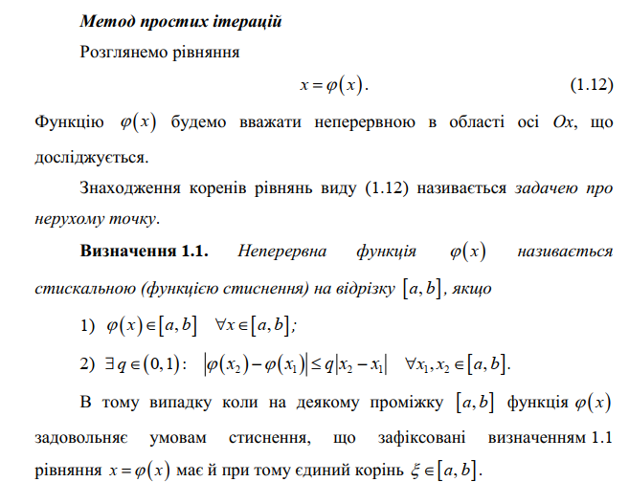

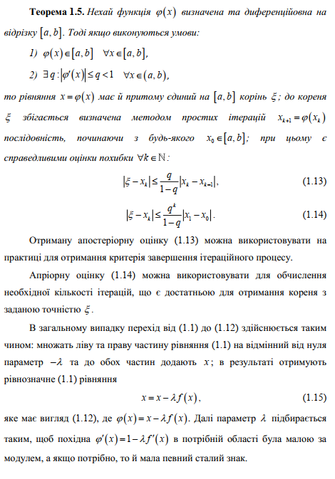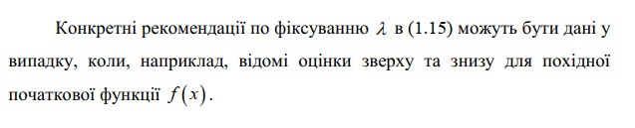

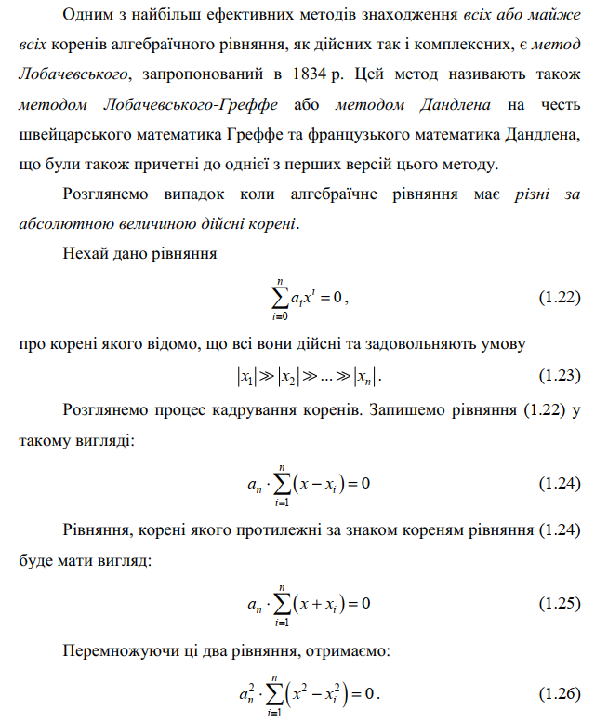

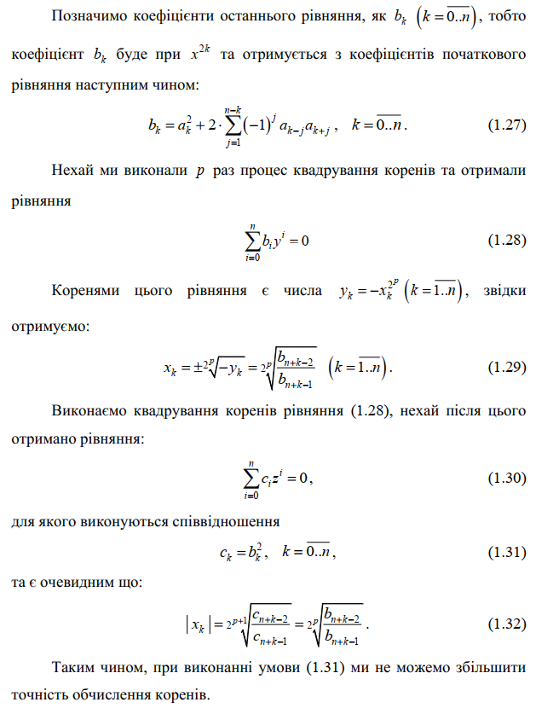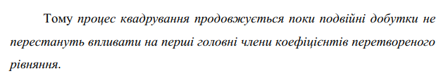

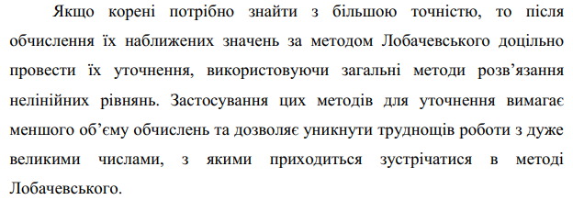

**Таблиці**

**Рівняння № 24**

|  |  |  |
| --- | --- | --- |
| Метод | С# | Wolfram |
| Хорд | x ≈ -1.84880  x ≈ -0.77039  x ≈ 2.29642 | x ≈ -1.84880  x ≈ -0.77037  x ≈ 2.29644 |

**Рівняння № 16**

|  |  |  |
| --- | --- | --- |
| Метод | С# | Wolfram |
| Ньютона | x ≈ -2.05775  x ≈ -1.24284  x ≈ -0.25527  x ≈ 0.11482  x ≈ 0.79315 | x ≈ -2.05773  x ≈ -1.43201  x ≈ -0.25528  x ≈ 0.11481  x ≈ 0.79315 |
| МПІ | x ≈ -2.008997  x ≈ -1.43200  x ≈ -0.25422  x ≈ 0.11336  x ≈ 0.77356 | x ≈ -2.05773  x ≈ -1.43201  x ≈ -0.25528  x ≈ 0.11481  x ≈ 0.79315 |

У алгебраїчному рівнянні процес знаходження верхньої та нижньої границі відбувається за допомогою підстановки відповідних значень a i b та вибору максимального значення для верхньої границі та мінімального значення для нижньої границі.

**Висновки**

В даній лабораторній роботі було розглянено методи наближеного розв'язання нелінійних рівнянь. Було вивчено та використано на практиці метод хорд, метод Ньютона та метод простих ітерацій. Досліджено точність кожного з методів та складність програмної реалізації.

Лабораторну роботу було виконано в середовищі розробки Visual Studio Code на мові програмування С#.